

Lunes, 3 agosto 2020

**Los poliedros**

.

Los poliedros poseen todas sus caras planas y ocupan un lugar en el espacio.

Están formados por caras, aristas y vértices.

Los más conocidos son: cubo – paralelepípedo – pirámide.

**Actividad:**

1. Colorea las redes pintando cada cara de diferente color.

2. Enumera las caras escribiendo con el plumón negro el número que corresponda.

3. Remarca con plumón azul las aristas de cada cuerpo geométrico.

4 Marca los vértices con color rojo.

5. Completa las fichas de cada figura 3D.

(Esta actividad se realiza durante la clase)

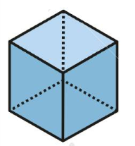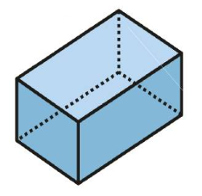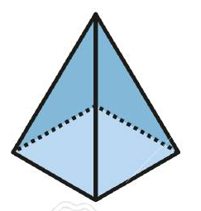



Lunes, 3 agosto 2020

.

El cubo



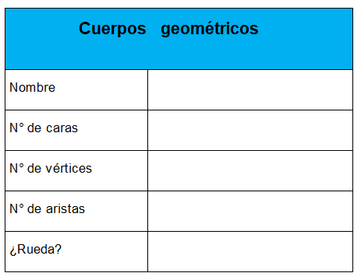



Lunes, 3 agosto 2020

.

El paralelepípedo







Lunes, 3 agosto 2020

.

La pirámide



